

EXERCÍCIOS DE FÍSICA - 2

1. A Terra gira em torno de seu eixo realizando uma rotação completa em 24 h. Considerando que o raio da Terra seja aproximadamente de 6400 km e que π = 3, calcule o valor da velocidade, em km/h, de um ponto do Equador Terrestre.

2. O tempo de reação de um motorista ao avistar um perigo e pisar no freio de seu carro é da ordem de 0,7s. Uma pessoa, dirigindo seu carro em linha reta, com velocidade de 108 km/h, num determinado instante, vê um animal no meio da estrada e pisa no freio imprimindo ao veículo uma desaceleração constante de 5,0 m/s² conseguindo parar sem atingir o animal.
a) Construa o gráfico velocidade x tempo desde o instante em que o motorista avista o animal até parar o veículo.
b) Calcule a distância total percorrida.

3. Uma pedra é abandonada de uma grande altura, no vácuo, onde a aceleração da gravidade vale 10m/s². Calcule a distância percorrida pela pedra no oitavo segundo de seu movimento.

4. Uma bolinha de gude é lançada com velocidade de 60m/s, fazendo com a horizontal um ângulo de 30º. Construa os gráficos das sombras da velocidade da bolinha (v_{x} e v_{y}) em função do tempo, colocando todas as grandezas relevantes e determine os valores do alcance e da altura máxima atingida. (considere a aceleração da gravidade igual a 10 m/s²)

5. Cem gramas de gelo fundente são misturados a 200 g de água a 20ºC num recipiente termicamente isolado de capacidade térmica desprezível.

(Dados: Calor de fusão do gelo = 80 cal/g e calor específico da água = 1,0cal/gºC)

Determine o produto final da mistura, construindo o gráfico TEMPERATURA X QUANTIDADE DE CALOR da experiência citada.

6. Um gás ideal sofre uma compressão adiabática passando sua temperatura absoluta de um valor Ti para valor T_{F}. Compare T_{i} com T_{F} e verifique se T_{i} < T_{F}, T_{i} = T_{F} ou T_{i} > T_{F}.
Justifique sua resposta.

7. A figura representa um jogo de espelhos onde E₁ é um espelho côncavo de raio de curvatura igual a 20 cm e E₂ é um espelho plano colocado perpendicularmente ao eixo principal de E₁.

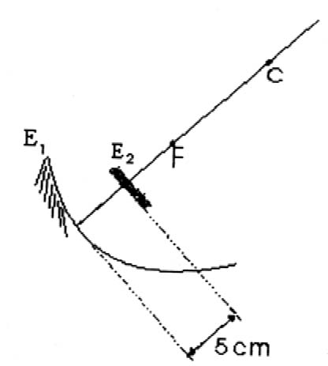

Em que posição está a imagem de uma estrela no sistema ótico citado? Justifique sua resposta.

8. Um raio de luz monocromático incide perpendicularmente na superfície de um líquido, de índice de refração igual a 2, contido num tanque opaco como mostra a figura. No fundo desse tanque há um espelho côncavo gaussiano de raio de curvatura igual a a.

As medidas mostradas no desenho são relevantes para o desenvolvimento da questão e admita que o raio luminoso não reflete nas paredes do tanque.
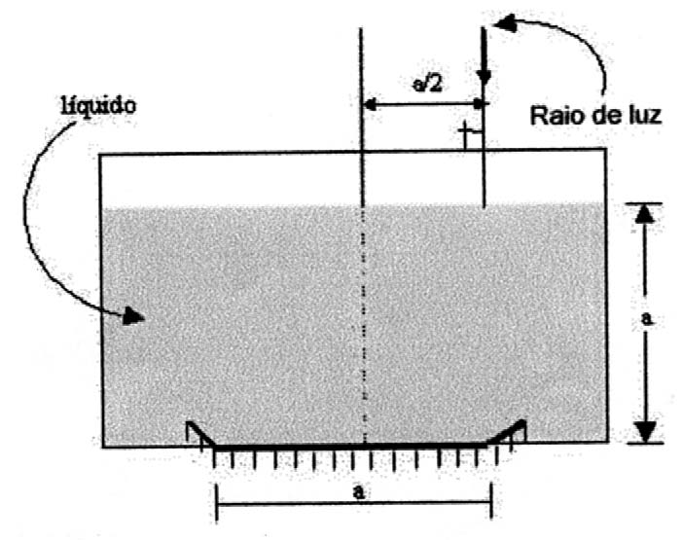

a) Desenhe na figura apresentada, a trajetória do raio luminoso.
b) Verifique se a luz consegue emergir do líquido completando o desenho solicitado no item (a). Justifique sua resposta.

9. No olho humano a distância do cristalino à retina é 25mm. Calcule a vergência do cristalino para que uma pessoa com visão normal consiga ver a imagem nítida de um quadro situado a 25cm de seu olho.

10. O ouvido humano pode perceber sons na faixa de 20Hz até 20KHz. Conside-rando que o som se propaga no ar com 340m/s, calcule o comprimento de onda do som mais agudo que nosso ouvido pode escutar.

11. Uma fonte sonora F emite no ar um som de freqüência f, que é percebido por um observador em O. Considere as duas situações seguintes:
a) A fonte aproxima-se do observador, na direção F-O, com uma velocidade V, estando o observador parado. A freqüência do som percebido é f₁.
b) Estando a fonte parada, o observador aproxima-se da fonte, na direção O-F, com uma velocidade V. Neste caso, o observador percebe um som de freqüência f₂.

Supondo que o meio esteja parado e que V seja menor que a velocidade do som no ar, pode-se afirmar que:
a) f₁ > f₂ > f
b) f₂ > f₁ > f
c) f₁ > f > f₂
d) f₁ = f₂ > f
e) f₁ = f₂ < f

12. Uma corda vibrante, de comprimento L₁, fixa nos extremos tem como freqüência fundamental 100 Hz. A freqüência do 2º harmônico de uma outra corda do mesmo diâmetro e mesmo material, submetida à mesma tensão, mas de comprimento L₂ diferente de L₁, é também igual a 100Hz. A relação $\frac{L_{2}}{L_{1}}$ vale:

a) 2 b) $\sqrt{3}$ c) $\frac{1}{\sqrt{2}}$ d) $\sqrt{2}$ e) 4

13. O diagrama representa a quantidade de calor absorvida por dois corpos X e Y, de massas iguais, em função da temperatura. A relação entre os calores específicos dos corpos X e Y é:
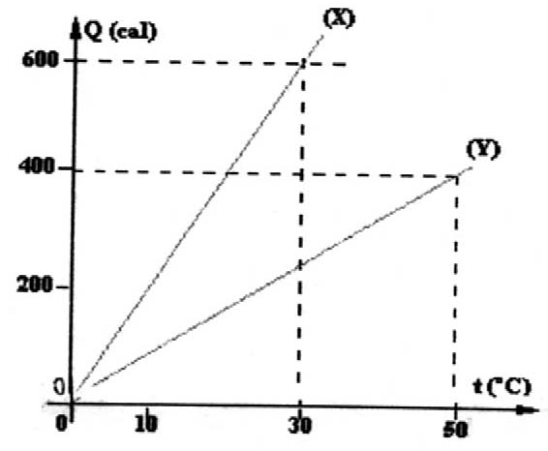

a) 2/3 b) 3/4 c) 2 d) 5 e) 5/2

14. A figura mostra duas barras verticais, uma de cobre e outra de zinco, fixas infe-riormente. Elas suportam uma plataforma horizontal onde está apoiado um corpo. O coeficiente de atrito estático entre o corpo e a plataforma é 0,01. Qual a menor variação de temperatura capaz de provocar o deslizamento do corpo sobre a plataforma?
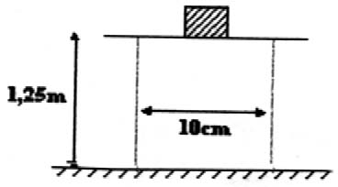
Dados:
∝Zinco ⁼ 2,6 x 10⁻⁵ ºC⁻¹
∝Latão ⁼ 1,8 x 10⁻⁵ ºC⁻¹
a) 70ºC
b) 80ºC
c) 90ºC
d) 100ºC
e) 110ºC

15. Um objeto tem altura h_{o} = 20 cm e está situado a uma distância x_{o} = 30 cm de uma lente. Esse objeto produz uma imagem virtual de altura h₁ = 4 cm. A distância focal e o tipo de lente são, respectivamente.
a) 7,5 cm; convergente
b) 30,0 cm; divergente
c) -7,5 cm; divergente
d) 5,0 cm; divergente
e) -5,0 cm; convergente

16. Um espelho esférico fornece, de um objeto real, uma imagem virtual e duas vezes menor do que o objeto. Sabendo que a distância do objeto ao espelho é de 60 cm, podemos afirmar que a distância focal do referido espelho vale:
a) - 15 cm b) 30 cm c) -60 cm d) 60 cm e) - 40 cm

17. Duas cargas puntiformes Q e q, separadas por certa distância r, repelem-se com forças de intensidade F. Substituindo-se a carga Q por outra duas vezes maior e a carga q por outra três vezes menor, e mantendo-se entre as cargas a mesma distância r, a intensidade das novas forças repulsivas é:

a) $\frac{F}{3}$ b) $\frac{2F}{3}$ c) 2F d) 3F e) 6F

18. Três partículas eletrizadas estão sobre uma mesa horizontal (livre de atrito) conforme a figura. Sabe-se que o sistema está em equilíbrio e $\frac{q}{2}$ > 0. Determine:
I. os sinais de q₁ e q₃.
II. o valor absoluto de q₁ e q₃ em função de q₂.

Assinale a alternativa correta:
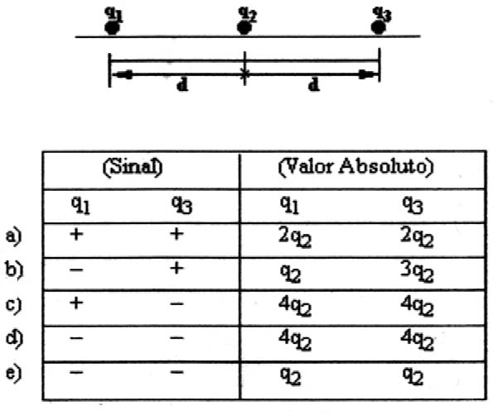

19. Uma pequena esfera eletrizada com carga de 2 μC e peso $\sqrt{3}$ x 10⁻⁵ N está fixada à extremidade de um fio de seda (supostamente ideal). Na região existe um campo elétrico $\vec{E}$ uniforme horizontal. Nestas condições, a intensidade deste campo no SI é:
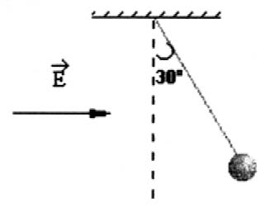
a) 6
b) 5
c) 4
d) 3
e) 2

20. Em cada um dos vértices do hexágono regular abaixo descrito, existe uma carga elétrica. Sendo q₁ = q₂ = q₃ = q₄ = q₅ = q₆ podemos afirmar que o campo elétrico resultante no centro (C) da figura é melhor representado no item:
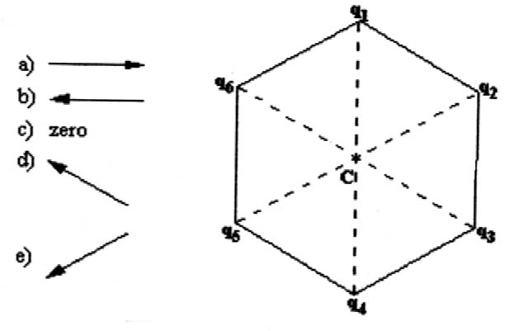

21. A mola da figura abaixo possui uma constante elástica k = 280 N/m inicialmente comprimida de 10 cm. Uma bola com massa de 20 g encontra-se encostada na mola no instante em que esta é abandonada. Considerando que o valor da gravidade local é 10m/s² e que todas as superfícies são perfeitamente lisas, podendo afirmar que a velocidade da bola e a força que o trilho exerce na bola no ponto P são, respectivamente

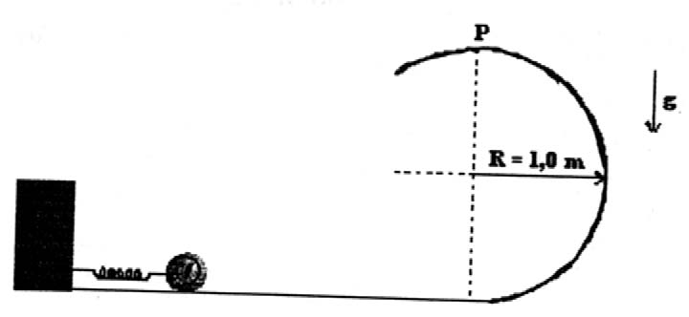
a) 2 m/s e 2,6 N
b) 4 m/s e 2,4 N
c) 6 m/s e 2,2 N
d) 8 m/s e 2,0 N
e) 10 m/s e 1,8 N

22. Um motor é instalado no alto de um prédio para elevar pesos, e deve executar as seguintes tarefas.
I. elevar 100 kg a 20 m de altura em 10 s;
II. elevar 200 kg a 10 m de altura em 20 s;
III. elevar 300 kg a 15 m de altura em 30 s.
A ordem crescente das potências que o motor deverá desenvolver para executar as tarefas anteriores é:
a) I, II, III
b) I, III, II
c) II, I, III
d) III, I, II
e) II, III, I

23. Uma partícula de massa m = 2,0 kg está em movimento retilíneo, segundo a direção Ox de um referencial cartesiano. Quando ela passa pela origem do referencial, a sua velocidade V_{o} = 1,0 m/s, no sentido dos x crescentes e, a partir desse ponto, fica submetida à ação da força F paralela ao eixo Ox, a qual varia de acordo com a posição, na forma indicada no gráfico abaixo. Calcular o módulo da velocidade da partícula quando ela se encontra no ponto de abscissa x = 4,0 m.
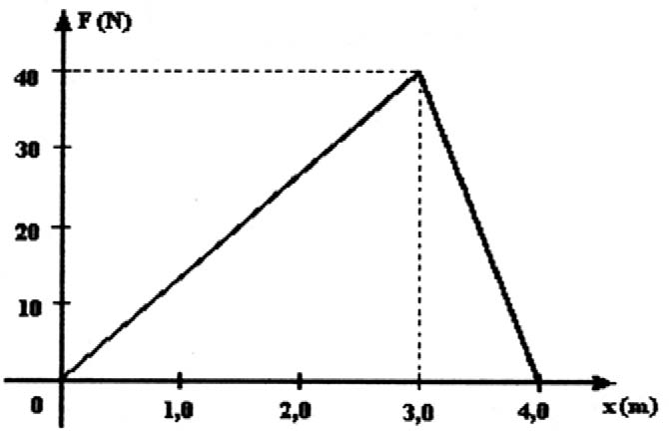

a) 3,0 m/s b) 6,0 m/s c) 9,0 m/s d) 12 m/s e) 15 m/s

24. A figura 1 mostra um bloco sendo abandonado (V_{o} = 0) num plano inclinado liso (AB), para logo em seguida percorrer 1 m devido à rugosidade (atrito) entre o bloco e a superfície horizontal (BC). O ponto C representa a posição onde o bloco parou.

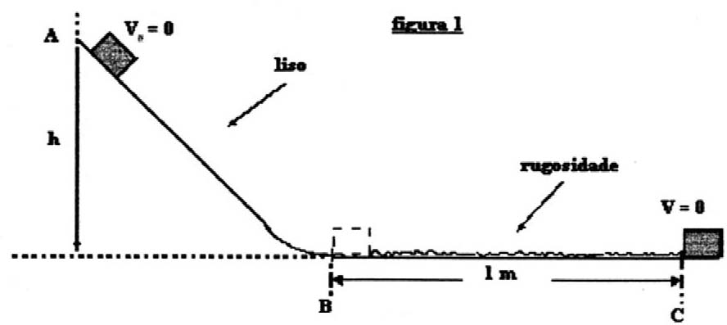

A figura abaixo (figura 2) representa a mesma simulação anterior com uma única diferença: a altura triplicou (3h)
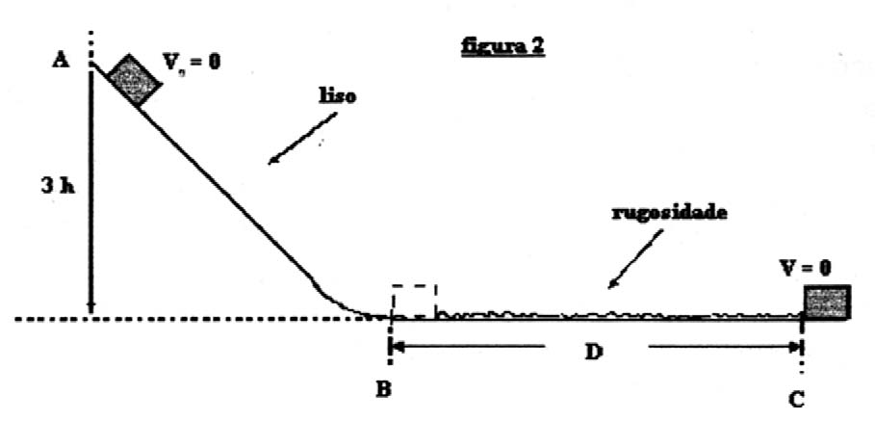

A distância D percorrida pelo bloco até parar em C aumenta de:
a) 300% e passa a ser de 3 m.
b) 200% e passa a ser de 3 m.
c) 400% e passa a ser de 4 m.
d) 170% e passa a ser de 1,70 m.
e) 135% e passa a ser de 1,35 m.

25. Um bloco m desliza sem atrito sobre a superfície indicada na figura. Se g é a aceleração da gravidade, a velocidade mínima v que deve ter para alcançar a altura h é:
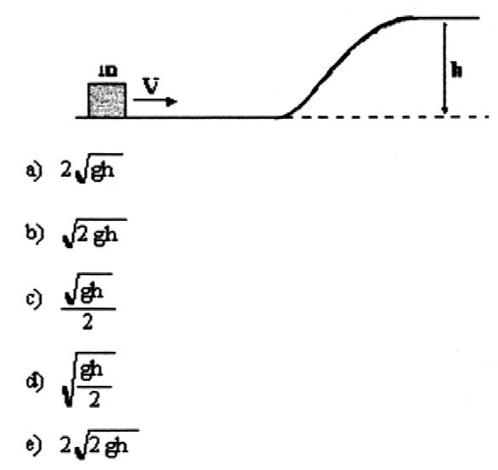

26. Durante um exercício físico moderado, uma pessoa consome a energia à razão de 500 J/s (potência média de 500 W). Suponha que essa energia seja fornecida somente pela queima da gordura corporal, quando cada grama fornece 4 x 10⁴ J. Nestas condições, para eliminar 0,5 kg de gordura por meio desse exercício, uma pessoa precisará praticá-lo por um período aproximado de
a) 11 horas
b) 9 horas
c) 7 horas
d) 5 horas
e) 3 horas

27. Um carro de 1200 kg pode, em 8 segundos, atingir 90 km/h a partir do repouso. Desprezando as perdas por atrito, a potência média do motor desse carro é, aproximadamente, em KW:
a) 46,9 b) 57 c) 60,2 d) 93,8 e) 70,7

28. Quando abandonamos uma pedra de 1 kg de massa de um ponto situado a 20 m cima do solo, a mesma desce com aceleração de 10 m/s². Desprezando a resistência do ar podemos afirmar que:
a) a energia potencial gravitacional é constante;
b) a energia cinética é sempre igual à potencial;
c) a 10 m do solo a energia cinética é igual 100 J;
d) a energia cinética independe da altura em que se encontra a pedra;
e) é impossível calcular a energia mecânica num determinado ponto.

29. Um carrinho de massa 50 kg passa pelo ponto A de uma montanha russa com velocidade de 4,0 m/s. Desprezando o atrito entre o corpo e a pista e adotando g = 10 m/s², a velocidade no ponto B é, em m/s,
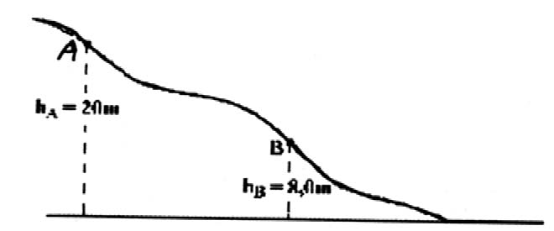

a) 16 b) 14 c) 12 d) 10 e) 8,0

30. Comparativamente, a quantidade de energia necessária para elevar de 1,0 ºC a temperatura de 1,0 g de água (c = 1,0 cal/g ºC), sob pressão normal, é a mesma de quando se comprime uma mola cerca de 10 cm. Sabendo que 1 cal = 4,2 J, podemos afirmar que a constante elástica desta mola é:
a) 8,4 x 10⁻² N/m d) 4,2 x 10² N/m
b) 4,2 N/m e) 8,4 x 10² N/m
c) 8,4 N/m

GABARITO

1. 1600km/h

2. a) b) 1.10² m
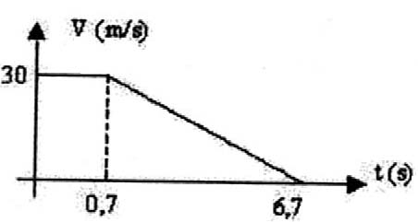

3. 75m

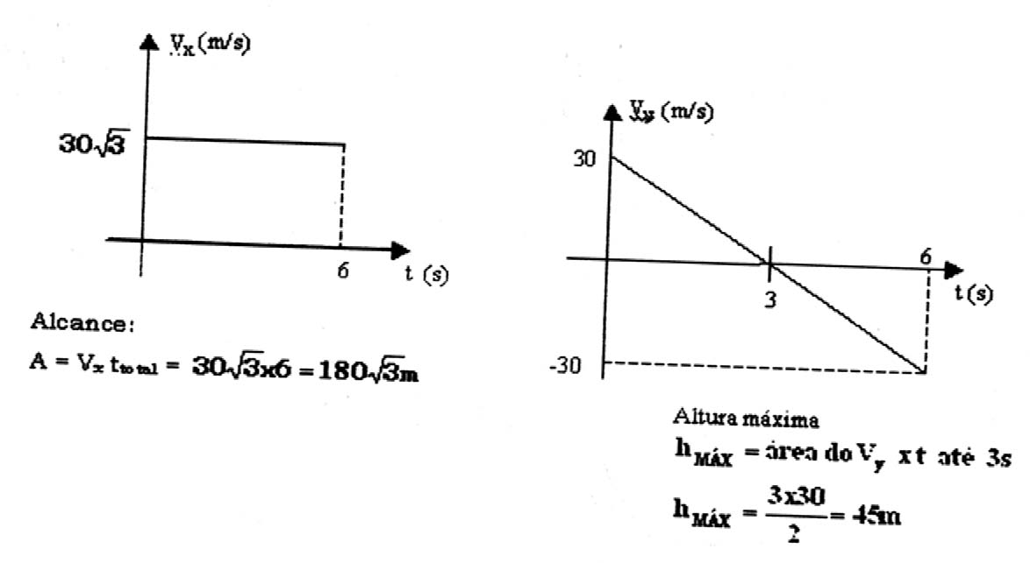
4.

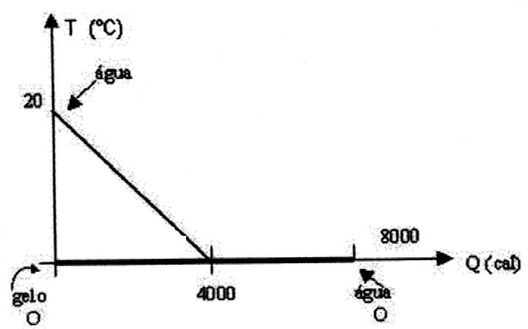
5.

Produto final = 50 g de gelo com 250 g de água ambos a 0ºC

6. T_{i} < T_{F}

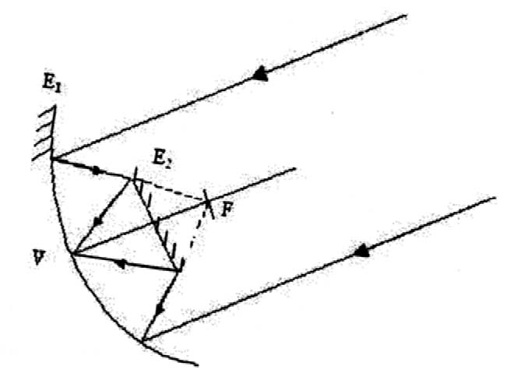
7.

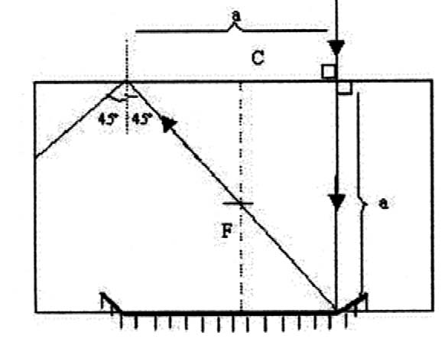
8. a) b) como L = 30º < 45º ─→ reflexão total

9. V = 44 di
10. 17 mm
11. A
12. A
13. E
14. D
15. C
16. C
17. B
18. D
19. B
20. C
21. E
22. E
23. C
24. A
25. B
26. A
27. A
28. C
29. A
30. E

Prof. Toninho

